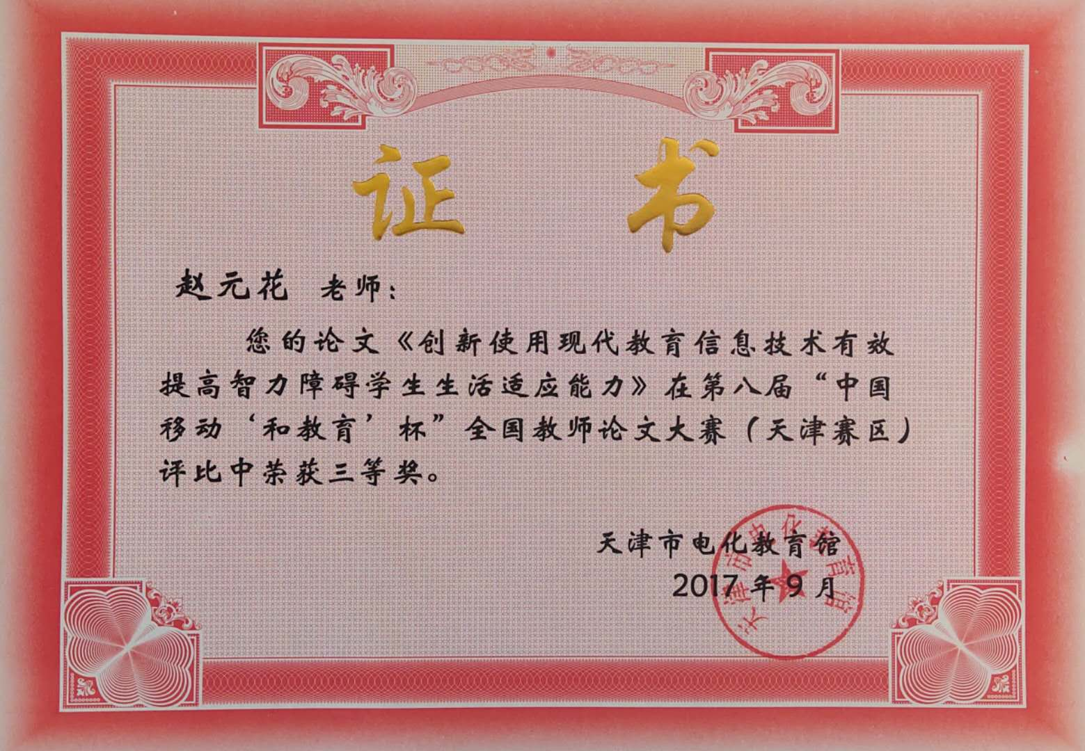

创新使用现代教育信息技术 有效提高智力障碍学生生活适应能力
内容摘要：
智力障碍学生大脑功能发育迟缓，抽象思维少，注意力持续时间短，学习的动机少出于自发。这就要求特殊教育教师在实施教学过程中，在教学内容选取上，要贴近学生生活实际；在教学手段的采用上，要创新使用现代教育信息技术；在教学环节的设计上，要创造性地打破传统方式，才能更好地让智力障碍学生在创设好的教学情境中，最大限度地受到教育和训练，有效调动他们的积极性和学习兴趣，从而使其逐步掌握一些简单的知识和技能，为其以后更好地适应社会生活奠定基础。因此可见，现代教育信息技术在特殊教育课堂教学中的作用尤为重要。

关键词：
创新 现代教育信息技术 智力障碍学生 特殊教育教师 生活适应能力

现代教育信息技术运用于特殊教育教学中，尽可能地创造条件，让智力障碍学生在创设好的教学环境中，最大限度地受到教育和训练，促进他们身心发展，使得他们的缺陷得到补偿，从而使孩子们逐步掌握一些简单的知识和技能，为其更好地适应社会生活奠定基础，是我们每位特殊教育教师的职责。
- 选取“看电影”作为教学内容，贴近学生生活
我国教育家陶行知先生的“生活即教育”就是告诉我们，教学必须从抽象、枯燥的形式中解放出来，走向生活，使教学生活化。《培智学校课程设置实验方案》中培养目标是“全面贯彻党的教育方针，体现社会文明进步要求，使智力残疾学生具有初步的爱国主义、集体主义精神；具有初步的社会公德意识和法制观念；具有乐观向上的生活态度；具有基本的文化科学知识和适应生活、社会以及自我服务的技能；养成健康的行为习惯和生活方式，成为适应社会发展的公民。” 其中生活适应学科的培养目标是“以提高学生的生活能力为目的，以学生当前及未来生活中的各种生活常识、技能、经验为课程内容。培养学生具有生活自理能力、简单家务劳动能力、自我保护能力和社会适应能力，使之尽可能成为一个独立的社会公民。” 可见，提高和发展智力障碍学生的生活适应性，是他们将来适应社会、学会生存的需要。而针对智力障碍学生的特点和需求，选取贴近学生生活的教学内容，是培养他们的社会生活适应能力的有效途径。
例如，看电影是孩子们非常喜欢的一种娱乐活动，随着我们周边新业广场的耀莱成龙国际影城、汇成广场的UME国际影城的开放，我们孩子去电影院的机会也越来越多。然而 ，孩子们对看电影的经验还不够真正了解，只知道看什么电影，看电影要买票等 ，而对于为什么要买票，看电影坐哪个位置，大部分孩子的经验是模糊的。在文竹班第一学月的主题“看电影”教学活动中，为了在生活化的情境中提升学生社会生活适应能力，我设计了一节生活适应课《看电影》。这次活动并没有去真实的电影院，而是利用我校建设的录播教室，创设出电影院的情境，让学生身临其境,引起共鸣，使教学效果比传统教学方式有很大的提高。
由于智力障碍学生大脑功能发育迟缓，抽象思维少，而且他们的注意力持续时间短，能力有限，学习的动机少出于自发。因此，特教课堂选取的教学内容越贴近他们的生活，这样才能更易于他们接受，从而使其主动参与到教学过程中来。
二、利用录播教室创设情境，再现生活场景
创设教学情境就是在课堂教学环境中，营造一种学习氛围，使学生形成良好的求知心理，参与对所学知识的探索、发现和认识过程。在创设情境时，教师一定要尽量使情境真实或接近真实，在现实生活中能找到。现代教育技术不仅能使课堂气氛紧凑、活泼，而且能在激发学生兴趣的同时，促进他们创造思维的发展。尤其是智力障碍学生的思维发展迟缓，需要大量的感性经验做基础。因此，我们教师要充分发挥现代教育技术的优势，尽量为学生提供生动、形象的图象信息，精心创设的教学情境不仅有利于激发学生的学习兴趣，而且能培养他们的创造性思维。
为了创设贴近电影院的场景，本次教学活动之所以选择在录播教室上，是因为：其一，录播教室具有良好的视听条件，能让学生看得满意，听得清楚。其二，录播教室的空间环境舒适安全，室内具有良好的通风、照明，使学生能安心专注地观看。其三，录播教室内的装饰材料具有吸音、隔音的效果，避免外界干扰。
录播前，利用录播室现有环境设施的基础上，摆放了20把椅子，分成四排，并贴上序号。在进“影院”的通道上，贴上排号。学生们进入“影院”后，凭借电影票上的信息，进行对号入座。这个环节正是对学生所学知识是否掌握的考察。孩子置身于近似真实情境中，激起他们的兴趣，促使其产生愉快的情绪。老师创设看电影的情境，目的就是让学生在体验找座位、看电影的过程中，将原有的经验在实景中得以延伸和提升，从而使学到的知识得到进一步巩固。
总之，普通的教学情境对智力障碍学生来说吸引力不大，我们必须发挥自身的创造性，探索新的特教课堂教学模式，创设贴近生活的教学情境，充分发挥现代教学媒体的优势，才能激发智力障碍学生的学习积极性。
三、设计创新性课堂环节，提高教学有效性
（一）教具设计真实有效调动学生的积极性
首先，精心设计电影票。为提高本次活动的真实性，设计制作了非常精致的电影票。票面上有影院名称：“明强国际影城”，有影片名称：《新大头儿子和小头爸爸——秘密计划》，有日期，座位排号，票面价格，而且还有副券。学生们把电影票拿到手里，不仅能从中获取观影信息，还能体会到真实的观影感受。其次，设计了让学生排队等候，检票后进入的环节，学生们凭票对号入座，增强了情境的真实感。
接着，教师以话题导入：“同学们，今天我们来到“明强国际影城”看电影，这里的环境又舒适又温馨，你们高兴吗？今天还来了一位小朋友，想知道他是谁吗？”让我感到惊喜的是，一个学生居然喊出来“是大头儿子”，原来，他是通过电影票上的内容获取到的信息。
可见，教具的设计为锻炼孩子的生活适应能力起到了举足轻重的作用。
（二）多媒体课件的应用有效刺激学生的视听觉
教学情境是课堂教学的基本要素。针对智力障碍学生，如何吸引他们参与到教学过程中，更好地调动他们的学习兴趣，对于我们特教教师来说是一项重要的挑战性工作。为引起学生的兴趣，我把儿童电影《新大头儿子和小头爸爸——秘密计划》进行剪辑。开始，以大头儿子形象引入话题，采用录音形式，现对学生发出观影的邀请，并提出挑战：让学生说一说观影的流程：购票—等候—检票—进入放映厅—找座位—观看电影—按秩序离场。引导学生对所学过的知识进行巩固复习，并提示学生进放映厅前要排队，不能喧哗，拿着自己的票，等待检票后再进入；进入放映厅后，先看排号，再看座位号，找到座位后，安静坐下。这样，不仅培养了学生遵守规则意识和能力，也为他们能更好地适应社会，享受生活提供帮助。在学生挑战成功后，播放电影视频，室内关灯，拉上窗帘，创设出电影院的情境，让学生体验身临其境的感觉。
叶圣陶先生说过“作者胸有境，入境始于亲”。只有让这些智力障碍学生胸中有境，去感知形象，感受亲切才能入境。
（三）角色的转换帮助学生更好地适应社会生活
本次教学活动的设计，还有一个新颖的地方就是，很自然地让学生们体验到在电影院的观众身份和在课堂的学生身份，提高了学生角色扮演的能力和技巧。而在活动中，教师的角色也发生了变化。在活动中，一位老师扮成“检票员”，学生手拿电影票，排队依次接受检票后再进入“放映厅”，体验到生活中要遵守秩序和规则。进入“放映厅”后，“工作人员”会引导学生根据自己票据上的信息找自己的座位。在“观看电影”的环节中，“工作人员”负责关灯，拉窗帘，室内氛围立刻再现了电影院的情境，此情此景一下子让学生们的角色转换成小观众，让学生真正感受到在影院里观影的情境，调动学生的情感参与，营造的教学氛围激起了学生的创造性思维。
由此可见，角色的扮演和转变能让学生在情景中感受生活，体验乐趣，提升适应能力。
《特殊教育提升计划》中指出，“发展特殊教育是坚持以人为本，弘扬人道主义精神的重要举措。”总体目标中还指出，“全面推进全纳教育，使每一个残疾孩子都能接受合适的教育”。这就要求我们不能轻视每一个孩子，无论他是怎样的，我们也要给提供他适当的教育。由于学生的特殊性，在传统授课形式下，我们更多地是关注学生们的状态和情绪表现，往往忽略了教师本身在课堂教学中的重要作用。其实，在特教课堂，更重要的是发挥教师的主导作用，合理运用现代教育信息技术，创造性地营造教学氛围，激活智力障碍学生的学习兴趣，使其被情境所感染，逐步发挥其主体性，从而更好地提高他们的生活适应能力。

参考文献
[1] 陈虹，张武升.创造性教学的本质与特点.[J]教育教学研究.2014(12),10-16.
[2] 王瑛.创造性教学的课堂生态研究.[D]山东师范大学2013.
[3] 王琳琳.智力障碍学生课堂适应特点研究.[D]西南大学2013.
[4] 教育部关于印发《盲校义务教育课程设置实验方案》、《聋校义务教育课程设置实验方案》和《培智学校义务教育课程设置实验方案》的通知.教基〔2007〕1号.
[5]国务院办公厅关于转发教育部等部门特殊教育提升计划（2014—2016年）的通知.国办发〔2014〕1号.
[6]《看电影_幼儿园中班主题教案-华考范文网》
http://www.zk168.com.cn/jiaoan/zhongbanzhuti/zhuti/_474862.html

